(mayo 2025)
SistemaS DE MONITOREO DE SALUD DE TRANSFORMADORES DE POTENCIA

Esta publicación fue producida para ser utilizada por Luz Del Sur S.A.A.
Preparado por el de Departamento Mantenimiento Trasmisión.

SISTEMAS DE MONITOREO DE SALUD DE TRANSFORMADORES DE POTENCIA

CONTENIDO
CONTENIDO iv
1. Resumen 7
2. Antecedentes 7
2.1 RESUMEN SITUACIÓN ACTUAL 7
2.1.1 OBJETIVO 8
2.1.2 ENTORNO TECNOLÓGICO DE LA EMPRESA 8
3. Características de la Solución 8
3.1 ENTORNO DE TRABAJO 8
3.2 METODOLOGÍA DE ÍNDICE DE SALUD DEL TRANSFOMADOR (HI) 9
3.2.1 ANÁLISIS DE GASES DISUELTOS (DGA) 9
3.2.2 Condición del aislamiento líquido (ACE) 10
3.2.3 Condición de aislamiento sólido (AIS) 11
3.2.4 Condición del arrollamiento (ARR) 12
3.2.5 Condición del núcleo (NUC) 13
3.2.6 Condición de CONMUTADOR (OLTC) 14
3.2.7 Condición de bushing (BUS) 15
3.2.8 Índice de salud del transformador 16
3.3 Módulos Funcionales de la Plataforma Web 17
3.3.1 Módulo de Gestión de Usuarios 17
3.3.2 Módulo de Gestión de Transformadores 18
3.3.3 Módulo de Ingreso de Datos Técnicos 19
3.3.4 Módulo de Cálculo del Índice de Salud (HI) 21
3.3.5 Módulo de Visualización y Reportes 22
3.3.6 Módulo de Alertas y Notificaciones 24
3.3.7 Módulo de Administración del Sistema 25
3.4 GESTION DEL CAMBIO 26
3.5 PLAN DE PRUEBAS 27
3.6 TRANSFERENCIA DE CONOCIMIENTO 28
3.7 DOCUMENTACIÓN 29
4. Requisitos Tecnológicos 30
4.1 NIVEL DE SERVICIO (SLA) 30
4.2 SEGURIDAD DE LA SOLUCIÓN 31
4.3 RESPALDO DE LA INFORMACIÓN 32
4.4 GARANTIA DE LA SOLUCION 32
5. Equipo de Trabajo 34
6. Plazo de Ejecución 35
7. Penalidades 35
8. Proceso de Convocatoria 36
8.1 CONVOCATORIA A PROVEEDORES 36
8.2 CRONOGRAMA PARA CONVOCATORIA 37
8.3 EVALUACIÓN DEL ALCANCE DE LA SOLUCIÓN 37
8.4 EVALUACIÓN DE COSTOS 38
8.5 OTROS COSTOS 39
8.6 PRESENTACIÓN DE PROPUESTAS 40
8.7 METODOLOGIA DE EVALUACION DE PROPUESTAS 41
9. Consideraciones del Contrato 42
10. Consideraciones en la ejecución del Proyecto 42
11. Anexos 43
FORMATO 1 - IDENTIFICACIÓN DEL POSTOR 44
FORMATO 2 - RELACIÓN DE PROFESIONALES 45
FORMATO 3 - RELACIÓN DE CARTERA DE CLIENTES 46
FORMATO 4 - RELACIÓN DE PROYECTOS SIMILARES 47
FORMATO 5 - DE ECOSISTEMA DEL FABRICANTE DE LA SOLUCION 49
FORMATO 6 – PROPUESTA ECONOMICA 50

Resumen
La presente solicitud de propuestas (TDR en adelante) es un documento con las condiciones y requerimientos necesarios para que los proponentes elaboren y presenten adecuadamente sus ofertas. La SDP y sus anexos muestra el escenario actual de cómo se vienen ejecutando los procesos, y cuál es el resultado esperado al culminar el desarrollo solicitado. Asimismo, la TDR define los requerimientos que los proponentes deben cumplir tanto en la Propuesta Técnica como en la Propuesta Económica. Por último, la TDR indica la metodología de evaluación y selección de la propuesta ganadora.

Antecedentes
Luz del Sur, empresa de distribución, transmisión y generación de energía eléctrica que opera en la parte sur y este de Lima, a la fecha atiende directamente a cerca de 1.3 millón de clientes en una zona de concesión de más de 3,500 km2, que abarca 30 distritos de Lima Metropolitana, Huarochirí y Cañete.

La evaluación de condición del estado de salud de los transformadores de potencia del parque de transformadores de Luz del Sur se lleva a cabo de forma manual empleando las herramientas convencionales (Microsoft Excel). La información es recibida de múltiples orígenes de datos como, pruebas eléctricas, análisis de aceite, registros de tensiones y corrientes, etc. Asimismo, la información es recibida en diferentes formatos como, PDF, archivos fuente y Excel, los cuales son procesados o ingresados de forma manual e inmediata en sus respectivas bases de datos existentes para su posterior evaluación.

Se busca crear una única plataforma web que permita consolidar como base de datos toda la información recopilada de diferentes orígenes de datos y formatos de forma automatizada. Además de consolidar la información, debe contar con una interfaz interactiva que permita realizar evaluaciones, análisis de tendencias, etc.

RESUMEN SITUACIÓN ACTUAL

El Área de Ingeniería es responsable de gestionar, evaluar y analizar los datos de todos los activos del Departamento Mantenimiento Transmisión. Actualmente, la gestión, evaluación y análisis se realiza desde archivos Excel, los cuales son actualizados manualmente cada vez que se requiere agregar nuevos datos. La existencia de diferentes archivos Excel, usados como base de datos y que cada vez se vuelven más pesados, no permite realizar la evaluación integral de todas las variables correspondiente a cada activo.

Es necesario contar con una única plataforma web que consolide la información de las diversas fuentes de datos, mantenga la información actualizada en línea y que sea de acceso con credenciales por cada usuario que requiera realizar consultas y/o visualización de la información.

Se busca una solución fácil de usar, orientada a la productividad, con ventanas interactivas, ordenadas, sencillas de entender y que permita agregar información de forma masiva e individual desde diferentes tipos de archivos (HTML, Excel, etc.). La solución debe empoderar y potenciar la capacidad del usuario, permitiéndole tener toda la información necesaria en línea para analizar, evaluar y tomar decisiones acertadas.

OBJETIVO

El objetivo de desarrollar una plataforma web basada en esta metodología es:

- Digitalizar y automatizar el proceso de carga de datos y evaluación del estado de transformadores de potencia.
- Centralizar la gestión de datos técnicos provenientes de pruebas de laboratorio, monitoreo en línea y registros históricos.
- Calcular dinámicamente el Índice de Salud (HI) mediante algoritmos basados en las fórmulas y criterios técnicos establecidos.
- Visualizar gráficamente los resultados y tendencias de deterioro para facilitar la toma de decisiones.
- Generar reportes técnicos y alertas de mantenimiento predictivo.
- Facilitar la trazabilidad y auditoría de la condición de los activos eléctricos.

ENTORNO TECNOLÓGICO DE LA EMPRESA

A la fecha la empresa cuenta con las siguientes tecnologías implementadas que podrían ser usadas para integraciones:
- Plataforma Colaborativa: Microsoft 365 + Microsoft Team + Sharepoint + Power Apps
- Plataforma Comunicaciones Omnicanal: Infobip (SMS, correos, llamadas)
- Plataforma Gestión de Archivos: Laserfiche (Repositorio de documentos)
- Base de datos corporativa: Informix IDS 12.1
- Plataforma Corporativa .NET (Unix / Visual Studio .NET C# / SQLC)
- Plataforma Corporativa Web (Visual Studio 2013 C#, SOA, Framework 4.5, responsive)
- Plataforma Corporativa Móvil (Android Studio, WCF en backend)
- Sistema Operativo en Servidores: Unix HP-UX 11.31
- Sistema Operativo en Clientes: Windows 7 en adelante

Características de la Solución

ENTORNO DE TRABAJO

El trabajo se realizará dentro del entorno de desarrollo de Luz del Sur, para lo cual se brindarán las facilidades para la implementación de la plataforma web.

METODOLOGÍA DE ÍNDICE DE SALUD DEL TRANSFOMADOR (HI)

La metodología del Índice de Salud del Transformador (HI) es un enfoque integral de evaluación técnica que permite determinar el estado operativo y la vida útil remanente de un transformador de potencia, a partir del análisis cuantitativo y cualitativo de múltiples parámetros eléctricos, físico-químicos y mecánicos. Esta metodología se basa en normas internacionales (IEC, IEEE) y criterios técnicos de empresas especializadas, y se estructura en siete componentes principales:
- Análisis de Gases Disueltos (DGA)
- Condición del Aislamiento Líquido (ACE)
- Condición del Aislamiento Sólido (AIS)
- Condición del Arrollamiento (ARR)
- Condición del Núcleo (NUC)
- Condición del Conmutador (OLTC)
- Condición de los Bushings (BUS)
Cada componente se evalúa mediante subíndices calculados a partir de puntajes técnicos y ponderaciones específicas, que reflejan su impacto relativo en la salud general del transformador. El resultado final es un índice compuesto (HI) que permite clasificar el estado del transformador en niveles de riesgo y tomar decisiones de mantenimiento, reemplazo o monitoreo.

A continuación, se definen los límites, puntajes, pesos y los subíndices para cada componente principal:

ANÁLISIS DE GASES DISUELTOS (DGA)

- Límites

Gases | C₂H₂ | H₂ | CH₄ | C₂H₄ | C₂H₆ | CO | CO₂
Concentración (ppm) | 20 | 150 | 130 | 280 | 90 | 600 | 14000
Tasa (ppm/Año) | 4 | 132 | 120 | 146 | 90 | 1060 | 10000
Fuente: IEC 60599 – 2022

- Puntajes

Parámetros de evaluación | Puntaje
Gases > L_{MAX} ˄ Tasa > L_{MAX} | 5
Gases > L_{MAX} ˄ Tasa < L_{MAX} | 4
Gases < L_{MAX} ˄ Tasa > L_{MAX} | 3
Gases < L_{MAX} ˄ Tasa < L_{MAX} | 1
Fuente: Luz del Sur

- Pesos

Gas | C₂H₂ | H₂ | CH₄ | C₂H₄ | C₂H₆ | CO | CO₂
Pesos | 5 | 2 | 3 | 4 | 3 | 2 | 1
Fuente: Review of Transformer Health Index from the Perspective of
Survivability and Condition Assessment

- Subíndice

$$DGA=\frac{5xC_{2}H_{2}+2xH_{2}+3xCH_{4}+4xC_{2}H_{4}+3xC_{2}H_{6}+2xCO+1xCO_{2}}{20}$$

Condición del aislamiento líquido (ACE)

- Puntaje

220 kV

FP 25°C  (%) | FP 100°C  (%) | HU  (ppm) | AC | TIF  (dyne/cm) | CO | RD  (2mm gap) | IO  (%) | Puntaje
FP>0.3 | FP>4 | HU>30 | AC>0.10 | TIF<28 | CO>3.5 | RD<45 | IO<0.1 | 5
0.1<FP≤0.3 | 3<FP≤4 | 20<HU≤30 | 0.05<AC≤0.10 | 28≤TIF<32 |  | 45≤RD<50 | 0.1≤IO<0.2 | 3
FP≤0.1 | FP≤3 | HU≤20 | AC≤0.05 | TIF≥32 | CO≤3.5 | RD≥50 | IO≥0.2 | 1
Fuente: IEEE C57.106-2006, SD MYERS

60 kV

FP 25°C  (%) | FP 100°C  (%) | HU  (ppm) | AC | TIF  (dyne/cm) | CO | RD  (2mm gap) | IO  (%) | Puntaje
FP>0.3 | FP>4 | HU>40 | AC>0.10 | TIF<28 | CO>3.5 | RD<35 | IO<0.1 | 5
0.1<FP≤0.3 | 3<FP≤4 | 30<HU≤40 | 0.05<AC≤0.10 | 28≤TIF<32 |  | 35≤RD<40 | 0.1≤IO<0.2 | 3
FP≤0.1 | FP≤3 | HU≤30 | AC≤0.05 | TIF≥32 | CO≤3.5 | RD≥40 | IO>0.2 | 1
Fuente: IEEE C57.106-2006, SD MYERS

- Pesos

Valores | FP 25°C | FP 100°C | HU | AC | TIF | CO | RD | IO
Pesos | 3 | 3 | 4 | 2 | 3 | 1 | 5 | 1
Fuente: Luz del Sur

- Subíndice

$$ACE=\frac{3x{FP}_{25}+3x{FP}_{100}+4xSR+2xAC+3xTIF+1xCO+5xRD+1xIO}{22}$$

Condición de aislamiento sólido (AIS)

- Puntajes

Vida utilizada (VUT))

Evalúa el porcentaje de vida útil consumida del transformador, en función de la velocidad de envejecimiento, para una vida media de 45 años (16200 días). Dentro de la formación se considera la temperatura ambiente y la carga.

$$V_{UT}=\frac{\sum_{T=1 día}^{T=t días}{V_{diario}xT}}{16200 días}x100\%$$

Valor (%) | Puntaje
V_{UT}>100 | 5
75<V_{UT}≤100 | 4
50<V_{UT}≤75 | 3
25<V_{UT}≤50 | 2
V_{UT}≤25 | 1
Fuente: IEC 600076-7

Energía acumulada (Icc/Icc_n)^2.t (ECC)

Valor (numérico) | Puntaje
E_{CC}>4 | 5
3<E_{CC}≤4 | 4
2<E_{CC}≤3 | 3
1<E_{CC}≤2 | 2
E_{CC}≤1 | 1
Fuente: Luz del Sur, Doble Engineering Company

Furanos (FUR)

Con los valores del 2-furfuraldehido (2-fal).

Valor (ppb) | Puntaje
Fur>5000 | 5
1000<Fur≤5000 | 4
500<Fur≤1000 | 3
100<Fur≤500 | 2
Fur≤100 | 1
Fuente: Power Transformers Health Index Enhancement Based on
Convolutional Neural Network after Applying
Imbalanced-Data Oversampling – MDPI

Factor de potencia de devanados (FP_{D})

Valor (%) | Puntaje
FP_{D}>1% | 5
0.5%<FP_{D}≤1% | 3
FP_{D}≤0.5% | 1
Fuente: IEEE C57.152-2013

Capacitancia de devanados (CD)

∆ (%) | Puntaje
∆CD>10% | 5
5%<∆CD≤10% | 3
∆CD≤5% | 1
Fuente: IEEE C57.152-2013

- Pesos

Valores | V | I_{CC} | FUR | FP_{D} | CD
Pesos | 1 | 5 | 2 | 2 | 3
Fuente: Luz del Sur

- Subíndice

$$AIS=\frac{1xT_{HS}+5xI_{CC}+2xFUR+2x{FP}_{D}+3xCD}{13}$$

Condición del arrollamiento (ARR)

- Puntajes

Resistencia óhmica de devanados (R_{OHM})

∆ (%) | Puntaje
∆R_{OHM}>5% | 5
∆R_{OHM}<5% | 1
Fuente: IEEE C57.152-2013

Relación de transformación (R_{TRA})

∆ (%) | Puntaje
∆R_{TRA}>0.5% | 5
∆R_{TRA}≤0.5% | 1
Fuente: IEEE C57.152-2013

Reactancia de dispersión (Z_{CC})

∆ (%) | Puntaje
∆Z_{CC}>3% | 5
2%<∆Z_{CC}≤3% | 3
∆Z_{CC}≤2% | 1
Fuente: IEEE C57.152-2013

- Pesos

Valores | R_{OHM} | R_{TRA} | Z_{CC}
Pesos | 3 | 5 | 5
Fuente: Luz del Sur

- Subíndice

$$ARR=\frac{3xR_{OHM}+5xR_{TRA}+5xZ_{CC}}{13}$$

Condición del núcleo (NUC)

- Puntajes

Sobreexcitación de núcleo (V_{EX})

Evalúa el tiempo acumulado de sobreexcitación a largo de la Vidal útil de 40 años (14400 días). Se considera una sobreexcitación máxima es de 105% de acuerdo a la norma IEC 600076-1 2011.

Si

Dato=0 (Si no está sobreexcitado)
Dato=1 (si está sobreexcitado)

$$V_{EX-diario}=\frac{\sum_{D=1}^{D=96}{Dato}}{96 datos}$$

$$V_{EX-acumulado}=\frac{\sum_{T=1 día}^{T=t días}{V_{ EX-díario}xT}}{40x365}x100\%$$

Valor (%) | Puntaje
V_{EX}>100% | 5
75%<V_{EX}≤100% | 4
50%<V_{EX}≤75% | 3
25%<V_{EX}≤50% | 2
V_{EX}≤25% | 1
Fuente: IEC 600076-1 2011

Corriente de excitación (I_{EX})

∆ (%) | Puntaje
∆I_{EX}>10% | 5
∆I_{EX}≤10% | 1
Fuente: SD MYERS

Resistencia de aislamiento a tierra del núcleo (R_{NUC})

Valor (MΩ) | Puntaje
R_{NUC<}500 | 5
R_{NUC}≥500 | 1
Fuente: NETA ATS 2021

- Pesos

Valores | V_{EX} | I_{EX} | R_{NUC}
Pesos | 3 | 5 | 3
Fuente: Luz del Sur

- Subíndice

$$NUC=\frac{{3xV}_{EX}+{5xI}_{EX}+{3xR}_{NUC}}{11}$$

Condición de CONMUTADOR (OLTC)

- Puntaje

Aceite OLTC (FQOLTC)

Valor  RD (2mm gap)  (kV/2mm) | Valor  H₂O  (ppm) | Puntaje
RD<30 | H₂O>30 | 5
RD≥30 | H₂O≤30 | 1
Fuente: IEC 60296-2020

- Pesos

Valores | RD | H₂O
Pesos | 5 | 3
Fuente: Luz del Sur

- Subíndice
$$OLTC=\frac{5xRD+3xH_{2}O}{8}$$

Condición de bushing (BUS)

- Puntaje

Factor de potencia de bushing C-1 (FPB_{C1})

Valor (%) | Puntaje
FP_{B}>1% | 5
0.5%<FP_{B}≤1% | 3
FP_{B}≤0.5% | 1
Fuente: IEEE C57.152-2013

Factor de potencia de bushing C-2 (FPB_{C2})

Valor (%) | Puntaje
FP_{B}>5% | 5
FP_{B}≤5% | 1
Fuente: Doble Engineering Company

Capacitancia de bushing C-1 (CB_{C1})

Valor (%) | Puntaje
CB_{C1}>10% | 5
5%<CB_{C1}≤10% | 3
CB_{C1}≤5% | 1
Fuente: IEEE C75.152-2013

Capacitancia de bushing C-2 (CB_{C2})

Valor (%) | Puntaje
CB_{C2}>1% | 5
CB_{C2}≤1% | 1
Fuente: Doble Engineering Company

Collar caliente (CC)

Valor (mW) | Puntaje
CC>100 | 5
CC≤100 | 1
Fuente: IEEE C75.152-2013

- Pesos

Valores | FPB_{C1} | FPB_{C2} | CB_{C1} | CB_{C2} | CC
Pesos | 4 | 2 | 5 | 3 | 3
Fuente: Luz del Sur

- Subíndice

$$BUS=\frac{{4xFPB}_{C1}+{2xFPB}_{C2}+{5xCB}_{C1}+{3xCB}_{C2}+3xCC}{17}$$

Índice de salud del transformador

- Pesos

Valores | DGA | ACE | AIS | ARR | NUC | OLTC | BUS
Pesos | 5 | 2 | 5 | 4 | 2 | 1 | 1

- Índice de salud

$$HI=\frac{5xDGA+2xACE+5xAIS+4xARR+2xNUC+1xOLTC+1xBUS}{20}$$

Módulos Funcionales de la Plataforma Web

La plataforma web se estructurará en los siguientes módulos funcionales, cada uno diseñado para cumplir con los objetivos de digitalización, automatización, centralización, cálculo, visualización, generación de reportes/alertas y trazabilidad establecidos en la EETT.

Módulo de Gestión de Usuarios

Objetivo Específico del Módulo:
Asegurar el acceso controlado y seguro a la plataforma, permitiendo la personalización de la experiencia del usuario según su rol y responsabilidades, y facilitando la administración de las identidades de los usuarios. La página de inicio de sesión deberá mostrarse como la Figura 1.

Figura 1. Página de inicio de sesión
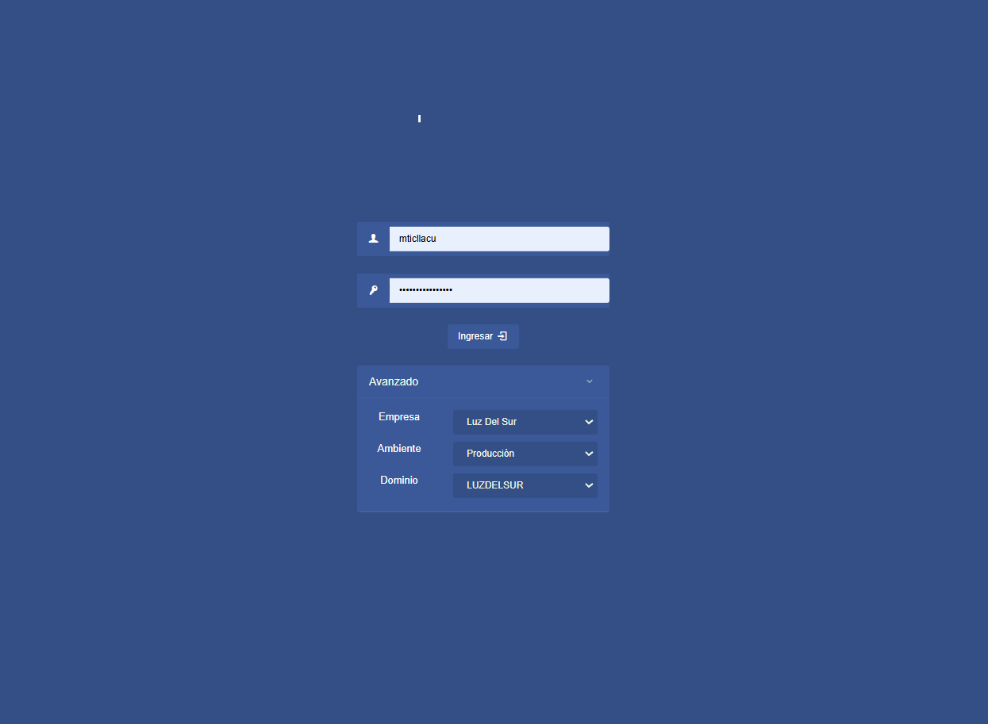

Funcionalidades Detalladas:

- Registro y Autenticación:
  - Inicio de Sesión:
    - Los usuarios utilizarán sus credenciales corporativas existentes.
    - Página de inicio de sesión clara y segura (Ver Figura 1).
    - Mecanismos de bloqueo temporal tras múltiples intentos fallidos.
  - Cierre de Sesión:
    - Función para cerrar la sesión de forma segura.
    - Redirección a la página de inicio de sesión (Ver Figura 1).
  - Recuperación de Contraseña:
    - La recuperación de contraseña se gestionará a través de los mecanismos estándar de Luz del Sur, simplificando la gestión dentro de la plataforma. Se proveerán enlaces o instrucciones a la plataforma de recuperación de contraseñas.

- Roles y Permisos:
  - Definición de Roles Predefinidos:
    - Administrador de Plataforma: Acceso total a todas las funcionalidades, incluyendo la gestión de usuarios, configuración del sistema y gestión de base de datos.
    - Ingeniero de Mantenimiento (Analista): Acceso para cargar datos de pruebas, visualizar información de transformadores, ejecutar cálculos de HI (o ver resultados automáticos), generar reportes, y recibir alertas. Podrá editar datos que haya ingresado o tenga permiso.
    - Supervisor/jefe de Área: Acceso para visualizar dashboards globales, consultar el estado de los transformadores, generar reportes consolidados, aprobar ciertas acciones, y recibir alertas. No podrá modificar datos técnicos directamente, salvo excepciones definidas.
    - Usuario de Consulta (Visualización): Acceso de solo lectura a la información de transformadores, dashboards y reportes. No podrá modificar datos ni configuraciones.
  - Asignación de Permisos por Rol: Cada rol tendrá un conjunto específico de permisos, como por ejemplo crear, leer, actualizar y borrar sobre los diferentes módulos y entidades de datos.
  - Gestión de Asignación de Roles: Interfaz para que el Administrador de Plataforma (o un rol delegado) asigne los roles definidos a los usuarios autenticados.

- Perfil de Usuario y Configuración:
  - Visualización de Datos del Perfil: Mostrar información básica del usuario obtenida (Nombre, correo electrónico, rol asignado en la plataforma).
  - Preferencias de Usuario:
    - Configuración de notificaciones (e.g., frecuencia, tipo de alertas a recibir).
    - Preferencias de visualización (e.g., dashboard por defecto, número de ítems por página).
  - Historial de Actividad del Usuario: Acceso a un log de las acciones principales realizadas por el propio usuario dentro de la plataforma (visible según permisos)

Módulo de Gestión de Transformadores

Objetivo Específico del Módulo:
Centralizar y organizar toda la información relevante de cada transformador de potencia, proporcionando una vista 360° del activo, desde sus datos de placa hasta su historial de movimientos y estado de salud actual.

Figura 2. Interfaz principal de plataforma web
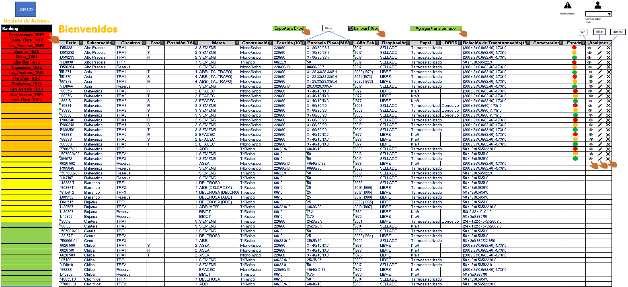

Funcionalidades Detalladas:

- Registro y Gestión de Transformadores:
  - Formulario de Alta de Transformador: Interfaz intuitiva para visualizar e ingresar en un arreglo de columnas y filas los datos maestros de un nuevo transformador. Ver Figura 2.
    - Datos Técnicos de Placa: Número de serie, subestación, circuito, fase, posición TAP, marca (fabricante), construcción, tensión (kV), potencia de placa (MVA), año de fabricación, tipo de respiración, tipo de papel, DBDS, relación de transformación, comentarios, movimiento de transformadores, estado y acciones (botones de visualización, edición y eliminación).
    - Datos Clave: La columna movimiento de transformadores contiene información de la fecha de movimiento indicando la ubicación de la subestación inicial y subestación final.
  - Edición de Datos de Transformador: Permitir la actualización de la información del transformador por usuarios con los permisos adecuados. Ver Figura 3.
  - Eliminación de registros: Permite eliminar registros de filas de la base de datos existentes por usuarios con los permisos adecuados. Ver Figura 3.
  - Listado y Búsqueda de Transformadores: Interfaz para visualizar todos los transformadores registrados, con opciones de filtrado en cada campo. Ver Figura 3.
  - Exportación de datos: Permite exportar, en formato Excel, la base de datos de los registros de transformadores. Ver Figura 3.

Figura 3. Botones para filtrar, exportar, editar, eliminar, agregar y visualizar registros
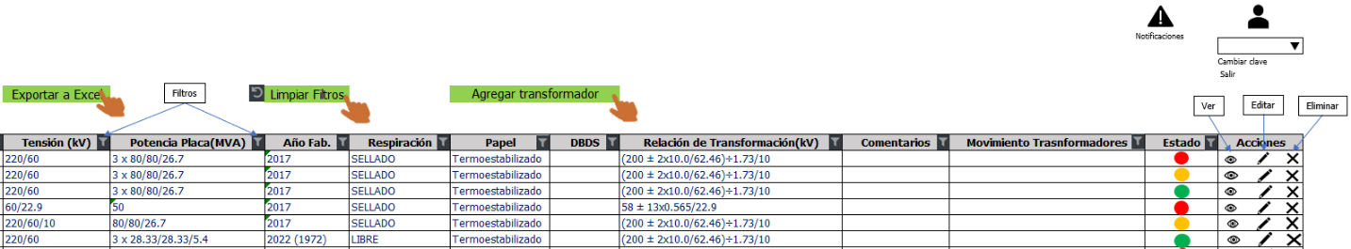

- Historial de resultados de pruebas eléctricas y de análisis de laboratorio:
  - Registro Consolidado: Cada transformador tendrá una sección donde se listen cronológicamente todos los resultados de pruebas eléctricas y de análisis de laboratorio.
  - Visualización resumen de evaluación: Interfaz que muestre gráficamente la evaluación resumida de todos los resultados (Análisis de gases disueltos, Condición del aislamiento líquido, Condición del aislamiento sólido, Condición del arrollamiento, Condición del núcleo, Condición del bushing y Condición del conmutador). Ver Figura 4.
  - Visualización Detallada de forma gráfica y en tablas el historial: Acceso específico a cada resultado (Análisis de gases disueltos, Condición del aislamiento líquido, Condición del aislamiento sólido, Condición del arrollamiento, Condición del núcleo, Condición del bushing y Condición del conmutador). Ver desde la Figura 5 hasta la Figura 11.
  - Trazabilidad: Enlace directo desde el historial a los datos fuente y los cálculos de HI realizados con esos datos.

Figura 4. Pantalla de evaluación de resultados
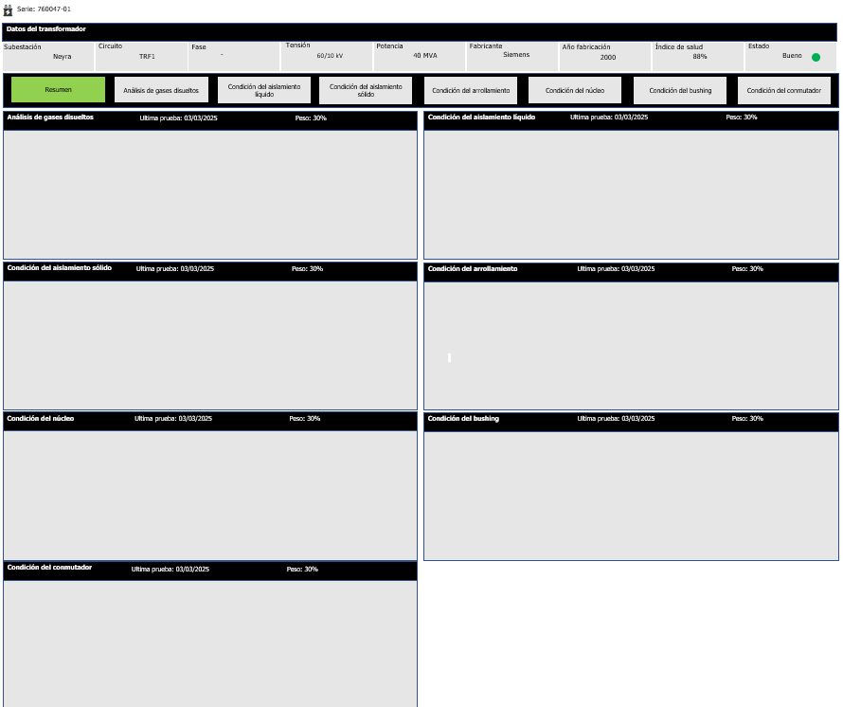
Figura 5. Pantalla de visualización detallada de resultados de análisis de gases disueltos
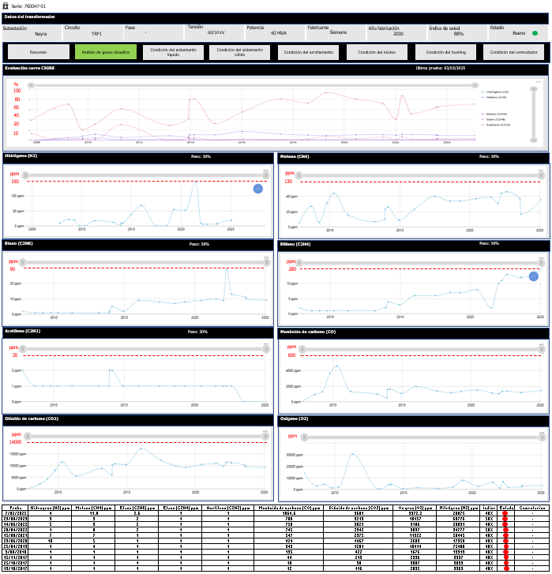
Figura 6. Pantalla de visualización detallada de resultados de condición de aislamiento líquido
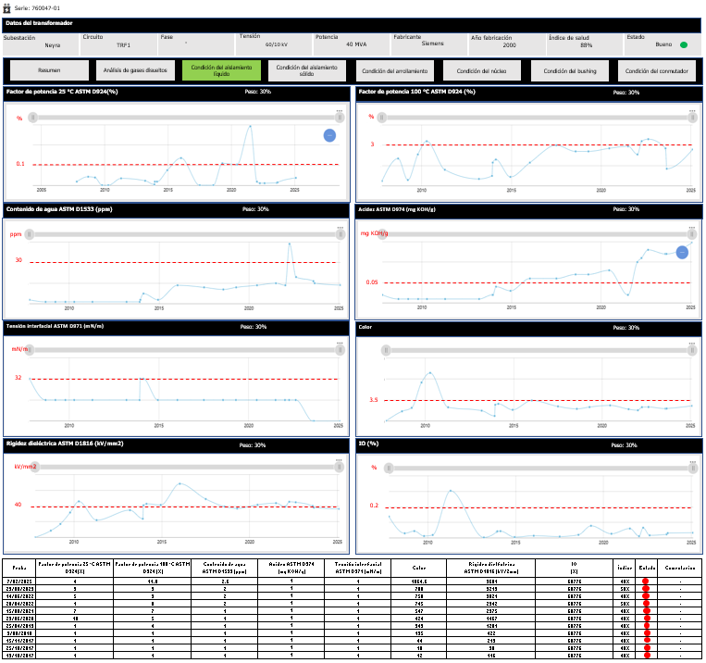
Figura 7. Pantalla de visualización detallada de resultados de condición de aislamiento sólido
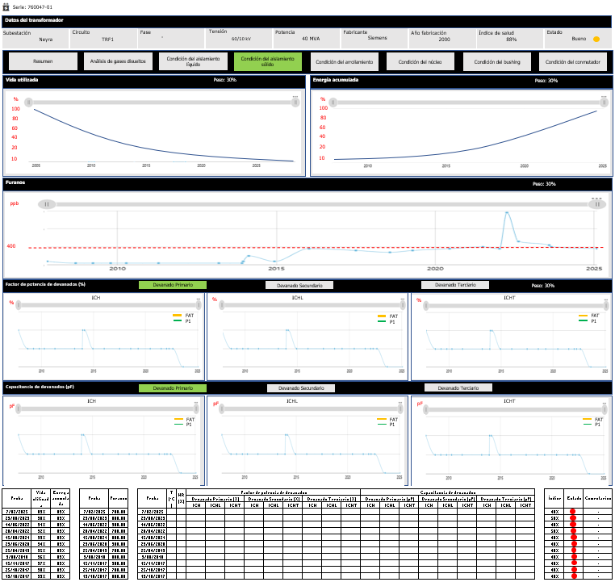
Figura 8. Pantalla de visualización detallada de resultados de condición de arrollamiento
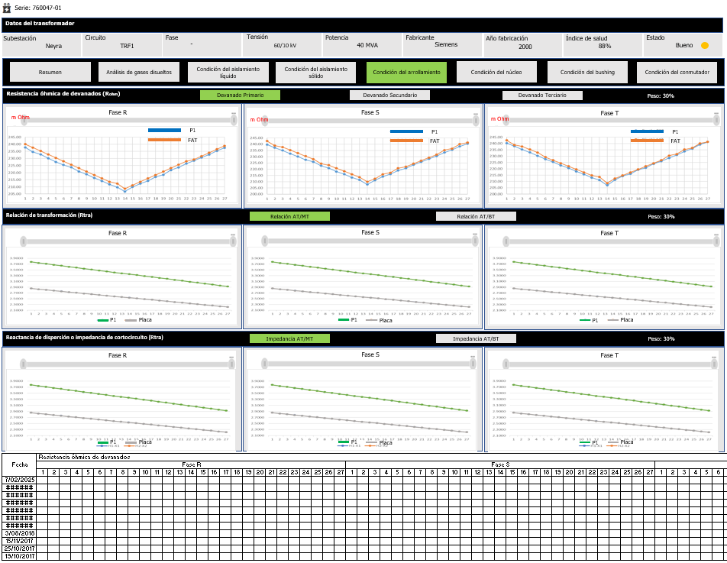
Figura 9. Pantalla de visualización detallada de resultados de condición del núcleo
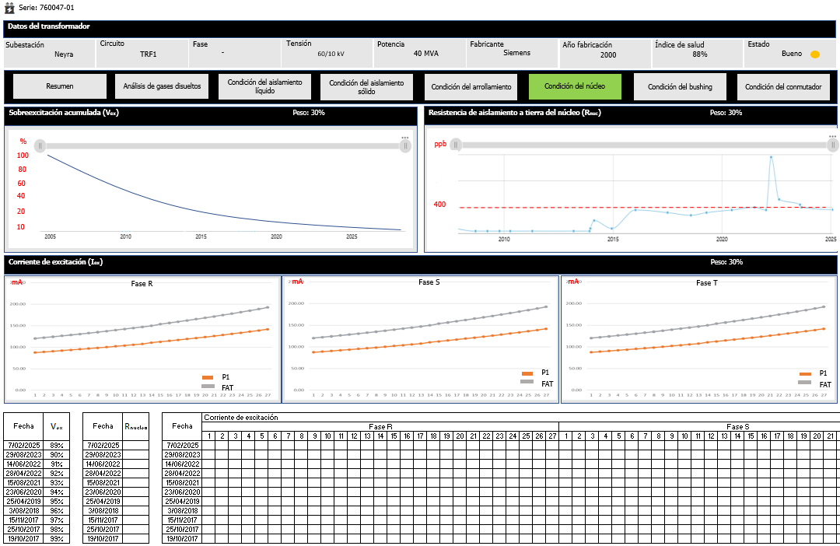
Figura 10. Pantalla de visualización detallada de resultados de condición del bushing
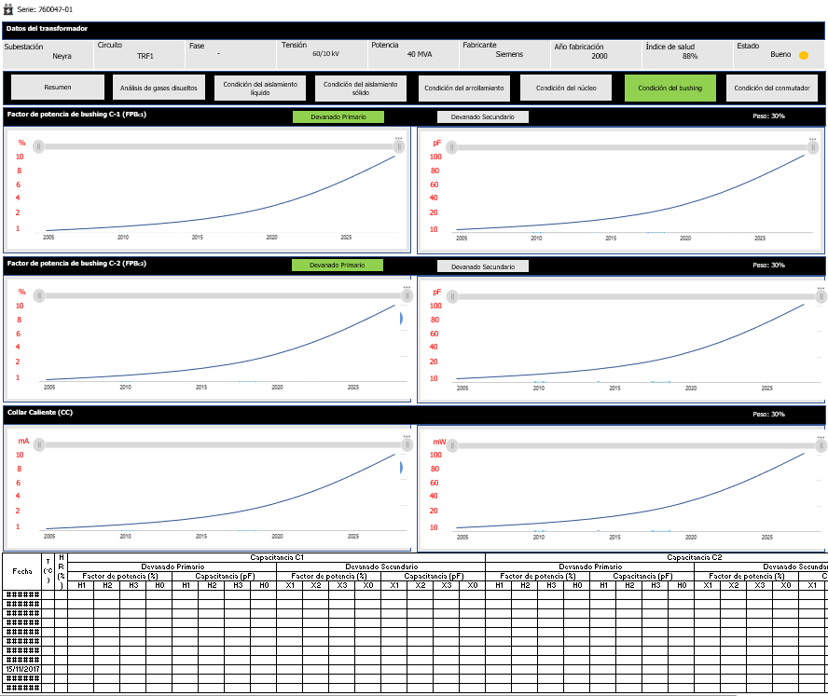

Figura 11. Pantalla de visualización detallada de resultados de condición del conmutador
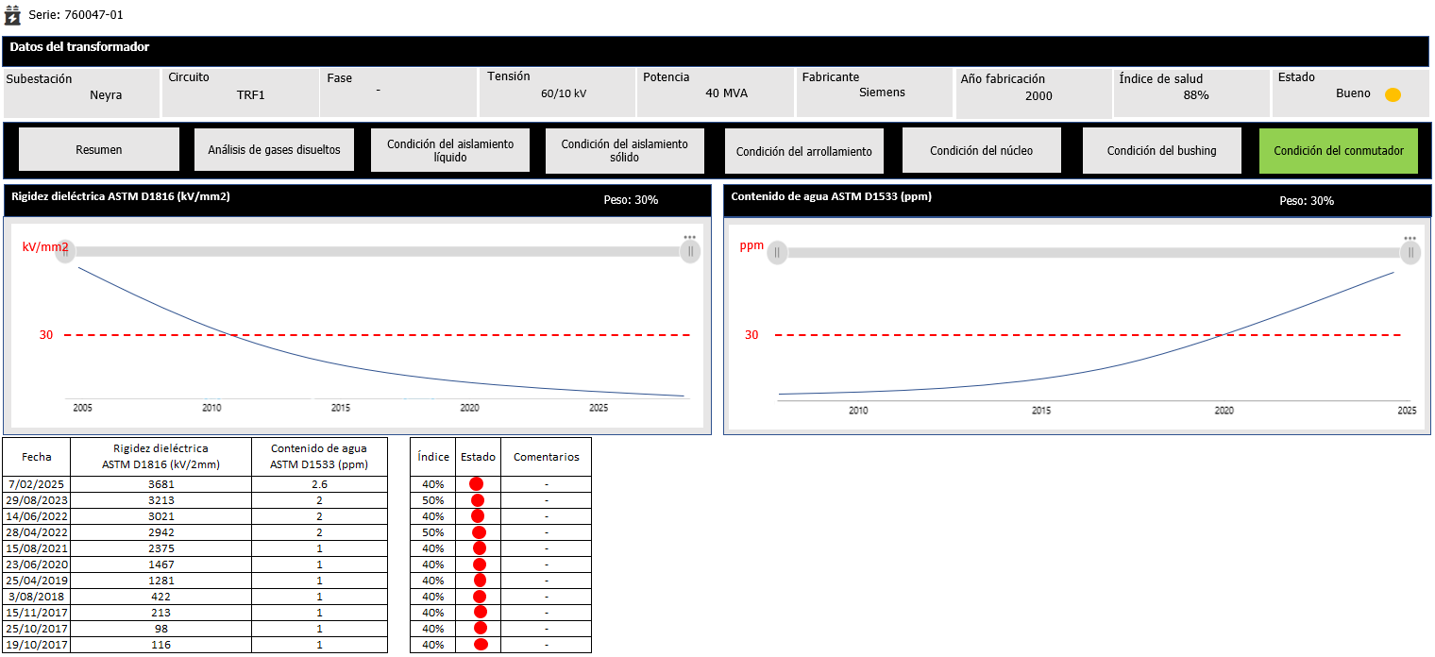

- Estado Actual del HI:
  - Visualización del HI Actual: Mostrar el último Índice de Salud calculado para el transformador, junto con su clasificación de semáforo de colores. Ver Figura 12.
  - Visualización de Subíndices Actuales: Mostrar los valores actuales de cada subíndice (Análisis de gases disueltos, Condición del aislamiento líquido, Condición del aislamiento sólido, Condición del arrollamiento, Condición del núcleo, Condición del bushing y Condición del conmutador). Ver Figura 4.
  - Gráficos de Evolución de Subíndices: Gráficos individuales para la evolución de cada subíndice, permitiendo identificar qué componente está afectando la salud general. Ver desde la Figura 4 hasta la Figura 11.
  - Semáforo de Estado: Indicador visual claro (rojo, anaranjado, amarillo, verde) del estado del transformador basado en el HI.

Figura 12. Semáforo del estado actual del HI de transformadores (Ranking)
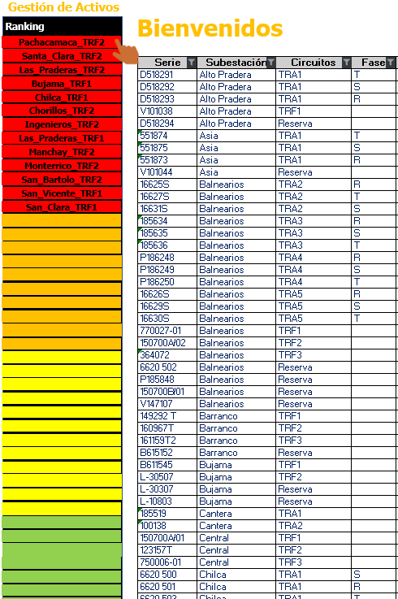

Módulo de Ingreso de Datos Técnicos

Objetivo Específico del Módulo:
Digitalizar y automatizar el proceso de carga de datos provenientes de múltiples orígenes y en formato Excel (pruebas eléctricas, análisis de aceite, registros, etc.), asegurando la calidad e integridad de la información ingresada y reduciendo la carga manual.

Funcionalidades Detalladas:

- Carga de Datos:
  - Carga Manual Individual:
    - Formularios web específicos para cada tipo de prueba (Análisis de gases disueltos, Condición del aislamiento líquido, Condición del aislamiento sólido, Condición del arrollamiento, Condición del núcleo, Condición del bushing y Condición del conmutador), donde el usuario puede ingresar en todos los campos definidos los valores medidos parámetro por parámetro para un transformador específico.
    - Selección del transformador al que se asocian los datos.
  - Carga Masiva de Datos:
    - Desde Archivos Excel:
      - Plantillas predefinidas descargables para cada tipo de prueba o un conjunto de pruebas, asegurando la estructura correcta de los datos.
      - Interfaz para subir el archivo Excel.
      - Proceso de mapeo de columnas (si la plantilla no es estrictamente seguida) y vista previa de los datos antes de la importación.
      - Capacidad de importar datos para múltiples transformadores y múltiples fechas en un solo archivo.

- Validación de Datos y Alertas por Valores Fuera de Rango:
  - Validación de Tipos de Datos: Asegurar que los datos ingresados correspondan al tipo esperado (numérico, texto, fecha).
  - Validación de Formato: Para datos con formatos específicos (e.g., fechas, códigos).
  - Validación de Rangos Lógicos/Esperados:
    - Comparación contra rangos predefinidos (configurables en el Módulo de Administración) para cada parámetro técnico.
    - Ejemplo: Concentración de H2 en DGA no debería ser negativa. Factor de Potencia usualmente entre 0 y 1 (o 0-100%).
  - Alertas en la Carga:
    - Notificación inmediata al usuario durante el proceso de carga si se detectan errores o valores sospechosos.
    - Opción de corregir los datos en el momento o marcar los registros para revisión posterior.
    - Para cargas masivas, generar un reporte de errores indicando las filas y columnas con problemas.
  - Consistencia de Datos:
    - Verificación de la existencia del transformador al que se asocian los datos.
    - Prevención de duplicados de registros de pruebas (misma prueba, mismo transformador, misma fecha)

Módulo de Cálculo del Índice de Salud (HI)

Objetivo Específico del Módulo:
Implementar la metodología de Índice de Salud (HI) definida por Luz del Sur, incluyendo todos los subíndices, fórmulas, puntajes y pesos, para calcular dinámicamente el estado de salud de cada transformador y clasificarlo según su condición.

Funcionalidades Detalladas:

- Implementación de Fórmulas de Subíndices y del Índice HI General:
  - Motor de Cálculo: Un componente centralizado que implementará todas las lógicas de cálculo.
  - Cálculo de Subíndices Individuales:
    - Análisis de Gases Disueltos (DGA).
    - Condición del Aislamiento Líquido (ACE).
    - Condición del Aislamiento Sólido (AIS).
    - Cálculo de Vida Utilizada (VUT).
    - Condición del Arrollamiento (ARR).
    - Condición del Núcleo (NUC).
    - Cálculo de Sobreexcitación de Núcleo (VEX).
    - Condición del Conmutador (OLTC).
    - Condición de los Bushings (BUS).
  - Cálculo del Índice de Salud General (HI):
    - Implementación de la fórmula HI.

- Asignación de Puntajes y Pesos según Normativa y Criterios de Luz del Sur:
  - Tablas de Puntajes: Implementación de todas las tablas de puntajes provistas en la TDR para cada parámetro de DGA, ACE (distinguiendo 220kV y 60kV), AIS, ARR, NUC, OLTC y BUS.
    - El sistema deberá identificar el nivel de tensión del transformador (220kV o 60kV) para aplicar los criterios de puntaje correctos para ACE.
  - Pesos Específicos: Aplicación de los pesos definidos para cada gas en DGA, cada parámetro en ACE, AIS, ARR, NUC, OLTC, BUS, y cada subíndice en el HI general.
  - Manejo de Límites:
    - Para DGA: Uso de los límites de Concentración (ppm) y Tasa (ppm/Año) de IEC 60599 – 2022. El cálculo de la tasa (ppm/Año) requerirá al menos dos mediciones de concentración espaciadas en el tiempo.
  - Trazabilidad del Cálculo: El sistema debe permitir rastrear cómo se obtuvo un valor de HI específico, mostrando los subíndices, los puntajes aplicados a cada parámetro, y los datos de entrada originales.

- Clasificación del Estado del Transformador:
  - Definición de Niveles de Riesgo: Establecer umbrales para el valor del HI que permitan clasificar el estado del transformador (por ejemplo, Saludable: HI <= X; Alerta: X < HI <= Y; Crítico: HI > Y). Estos umbrales serán configurables en el Módulo de Administración.
  - Actualización Dinámica: El HI y la clasificación del estado se recalcularán automáticamente cada vez que se ingresen nuevos datos de pruebas relevantes para un transformador.

Módulo de Visualización y Reportes

Objetivo Específico del Módulo:
Proporcionar herramientas visuales interactivas y reportes personalizables que permitan al Área de Ingeniería analizar tendencias, comparar activos, y tomar decisiones informadas sobre el mantenimiento y la gestión del parque de transformadores.

Funcionalidades Detalladas:

- Dashboards Interactivos:
  - Dashboard General del Parque de Transformadores:
    - Resumen del número total de transformadores.
    - Distribución de transformadores por estado de salud (Saludable, Alerta, Crítico) usando gráficos de torta o barras.
    - Listado de los "Top N" transformadores en estado crítico o con peor HI.
    - Tendencia general del HI promedio del parque de transformadores.
  - Dashboard Específico por Transformador (ya mencionado en Módulo de Gestión de Transformadores, se refuerza aquí):
    - HI actual y su clasificación.
    - Gráfico de evolución del HI a lo largo del tiempo.
    - Gráficos de evolución de cada subíndice (DGA, ACE, AIS, ARR, NUC, OLTC, BUS).
    - Gráficos de evolución de parámetros clave individuales (e.g., un gas específico del DGA, Furanos, Factor de Potencia).
  - Interactividad:
    - Filtros por ubicación, tipo de transformador, rango de fechas, estado de salud.
    - Capacidad de "drill-down" en los gráficos para ver datos más detallados o acceder al registro de prueba específico.
    - Selección de periodos de tiempo para el análisis de tendencias.

- Reportes Descargables:
  - Reporte de Salud Individual del Transformador:
    - Formato: PDF y Excel.
    - Contenido: Datos de placa del transformador, HI actual y su clasificación, valores, tabla con los últimos datos de pruebas utilizados para el cálculo, y recomendaciones según el estado.
  - Reporte Consolidado del Parque de Transformadores:
    - Formato: PDF y Excel.
    - Contenido: Listado de transformadores con su HI actual, estado, ubicación. Resumen estadístico del estado del parque. Se podrán aplicar filtros antes de generar el reporte como, por ejemplo, todos los transformadores de una subestación.
  - Reporte de Tendencias de Parámetros Específicos:
    - Formato: Excel, PDF.
    - Permitir seleccionar parámetros parámetro y visualizar su tendencia para uno o varios transformadores.
  - Personalización de Reportes: Opciones para seleccionar qué secciones incluir en el reporte.

- Comparativas entre Transformadores:
  - Interfaz de Comparación:
    - Permitir seleccionar dos o más transformadores.
    - Comparar su HI y subíndices en un mismo gráfico o tabla, para el mismo periodo o diferentes periodos.
    - Comparar la evolución de parámetros específicos entre los transformadores seleccionados.
  - Comparación en Diferentes Periodos:
    - Para un mismo transformador, comparar su estado (HI, subíndices) entre dos periodos de tiempo diferentes.

Módulo de Alertas y Notificaciones

Objetivo Específico del Módulo:
Proveer un sistema proactivo de alertas que notifique a los usuarios responsables sobre condiciones críticas, degradaciones aceleradas o eventos importantes, facilitando la toma de decisiones oportunas para el mantenimiento predictivo.

Funcionalidades Detalladas:

- Configuración de Alertas Automáticas:
  - Alertas Basadas en Umbrales del HI y Subíndices:
    - Configurar umbrales para el HI general y para cada subíndice (DGA, ACE, AIS, ARR, NUC, OLTC, BUS) que disparen alertas cuando se crucen
    - Estos umbrales serán configurables en el Módulo de Administración.
  - Alertas por Tasa de Degradación Acelerada:
    - Detectar aumentos significativos en el HI o en subíndices específicos en un corto periodo de tiempo (por ejemplo, si el HI aumenta más de X puntos en Y meses).
    - Detectar tasas de generación de gases (para DGA) que superen los límites establecidos por IEC 60599 o umbrales internos.
  - Alertas por Valores de Parámetros Individuales Fuera de Norma:
    - Notificar si un resultado de prueba individual excede límites críticos definidos (independientemente de su impacto inmediato en el HI, como una medida de advertencia temprana).
  - Asignación de Alertas: Permitir configurar qué roles o usuarios específicos reciben qué tipo de alertas (por ejemplo, enviar alertas críticas al Supervisor, alertas de degradación al Ingeniero de Mantenimiento).

- Notificaciones:
  - Canales de Notificación:
    - Dentro de la Plataforma: Un centro de notificaciones visible al iniciar sesión, con un listado de alertas pendientes o recientes.
    - Correo Electrónico: Envío de notificaciones por email a las direcciones de los usuarios configurados.
  - Contenido de la Notificación:
    - Identificación clara del transformador afectado.
    - Descripción de la alerta.
    - Valor actual que disparó la alerta y el umbral superado.
    - Fecha y hora de la alerta.
  - Gestión de Notificaciones:
    - Marcar notificaciones como leídas/atendidas.
    - Historial de notificaciones enviadas.

- Recomendaciones de Mantenimiento Preventivo (Básicas):
  - Asociadas a Alertas: Junto con la alerta, el sistema podrá sugerir acciones genéricas basadas en el tipo de alerta y el estado del transformador (por ejemplo, "HI Crítico por DGA: Programar muestreo de aceite urgente y análisis DGA confirmatorio", "VUT > 75%: Considerar planificación de reemplazo a mediano plazo").
  - Estas recomendaciones serán predefinidas y configurables.

Módulo de Administración del Sistema

Objetivo Específico del Módulo:
Proporcionar al personal autorizado las herramientas para configurar y mantener los parámetros operativos de la plataforma, gestionar la base de datos, y asegurar la trazabilidad y auditoría de las acciones realizadas en el sistema.

Funcionalidades Detalladas:

- Gestión de base de datos:
  - Interfaz para crear, leer, actualizar y borrar de la base de datos.
  - Asegurar la consistencia y estandarización de los datos ingresados en toda la plataforma, facilitando los filtros y búsquedas.

- Configuración de Parámetros y Umbrales:
  - Parámetros del Índice de Salud (HI):
    - Visualización y ajuste de:
      - Fórmulas de subíndices y HI general (se debe considerar que la metodología es dinámica y se ajustará a necesidad de Luz del Sur).
      - Pesos de cada parámetro y subíndice.
      - Límites y criterios de puntaje (por ejemplo, los umbrales de concentración/tasa para DGA, los rangos para los puntajes de ACE, AIS, ARR, NUC, OLTC, BUS). Inicialmente estos estarán codificados según la TDR, pero tenerlos visibles para consulta administrativa es útil.
  - Umbrales de Clasificación del HI:
    - Definir los rangos numéricos del HI para clasificar un transformador de acuerdo con los semáforos de color (rojo, anaranjado, amarillo, verde).
  - Umbrales de Alerta:
    - Configurar los valores específicos que dispararán las alertas.
  - Parámetros Generales de la Aplicación:
    - Configuración de vida útil estándar de transformadores.
    - Parámetros para VEX.

- Auditoría de Cambios y Logs del Sistema:
  - Log de Auditoría Detallado:
    - Registro de todas las acciones significativas realizadas en la plataforma.
    - Información para registrar: Quién (usuario), Qué (acción realizada, e.g., creación de transformador, carga de datos, modificación de parámetro), Cuándo (fecha y hora), Dónde (módulo/entidad afectada), Valor anterior y Valor nuevo (para modificaciones).
    - Ejemplos de acciones a auditar:
      - Login/Logout de usuarios.
      - Creación, modificación, eliminación de transformadores.
      - Carga de datos de pruebas (manual o masiva).
      - Modificación de resultados de pruebas.
      - Cambios en la configuración de parámetros normativos o umbrales de alerta.
      - Asignación de roles a usuarios.
  - Interfaz de Consulta de Logs:
    - Permitir a los administradores buscar y filtrar los logs de auditoría por usuario, fecha, tipo de acción, etc.
    - Exportación de logs para análisis externo si es necesario.
  - Logs del Sistema:
    - Registro de errores de la aplicación, rendimiento, y otros eventos técnicos relevantes para el diagnóstico y mantenimiento de la plataforma. Accesibles para el equipo de TI/Desarrollo.

GESTION DEL CAMBIO

El equipo del proyecto deberá crear un sentido de necesidad y de urgencia compartidas a través de la comunicación y entrenamiento continuo a lo largo del proyecto, para conseguir la cooperación necesaria y manejar la resistencia al cambio en todos los involucrados para lo cual se deberá desarrollar un plan para dirigir todas las actividades del cambio a través del diseño e implementación del proyecto.

El alcance de Manejo del Cambio a lo largo de la implementación del proyecto ha sido contemplado cubriendo los componentes de Diagnóstico, Diseño e Implementación del Plan de Acción, considerando los siguientes aspectos: Diagnóstico de la disposición al cambio, Alineamiento de Liderazgo y Plan de Comunicación, y Plan de Entrenamiento.
Este servicio se activa desde el inicio del proyecto y se mantiene activo a lo largo de las fases del proyecto de acuerdo con lo que se defina en la etapa de planificación.

Respecto al Liderazgo y Comunicación se deberá:
- Identificar el nivel de preparación de los líderes para el cambio y los posibles riesgos y barreras potenciales que eviten el éxito del proyecto.
- Diseñar estrategia que incluya planes de comunicación y entrenamiento para el cambio.
- Desarrollar y ejecutar la estrategia de comunicación incluyendo un plan detallado, herramientas y mecanismos de difusión para conducir la comprensión y entendimiento de las necesidades de cambio en los usuarios o involucrados.
- Soportar la estrategia de manejo del cambio con actividades de comunicación e integración.

Respecto al entrenamiento:
- Determinar las necesidades de entrenamiento de desarrollo de competencias de integración de grupos del equipo del proyecto.
- Determinar las necesidades de entrenamiento de desarrollo de competencias de liderazgo del equipo de implementación corporativo.
- Determinar las necesidades de entrenamiento funcional de los usuarios.
- Diseñar el Plan de entrenamiento y material a entregar.
- Preparación del material de entrenamiento (manuales de usuarios, guías, cronogramas, encuestas).
- Evaluación del entrenamiento.

Los entregables deberán incluir capacitaciones realizadas e informe de análisis de resultados. Este informe deberá contener:
- Análisis de resultados obtenidos a través de la encuesta de disposición del cambio.
- Matriz del Plan de acción de comunicación.
- Matriz de necesidades y plan de capacitación indicando mecanismos para desarrollar dicho plan.
- Cronograma y requisitos del material de entrenamiento.
- Resultados de la Encuesta de evaluación de entrenamiento.

PLAN DE PRUEBAS

Se debe especificar qué pruebas se llevarán a cabo para garantizar que las funcionalidades requeridas en la presente EETT estén operativas al 100%. El Plan de Pruebas debe contener como mínimo:
- Listado de pruebas a realizar y su tipo, tales como: pruebas alfa, unitarias o por funcionalidad, pruebas integrales o por proceso, pruebas de esfuerzo, pruebas de aceptación, entre otras.
- El Cronograma de Ejecución del Plan de Pruebas, indicando secuencia de pruebas y sus plazos.
- Los protocolos de cada prueba que se realizará.
- Hojas Resumen de Control de las Pruebas Unitarias (checklist), las cuales se utilizarán para garantizar que todas las funcionalidades hayan sido verificadas, aprobadas y aceptadas individualmente.
- Las Hojas Resumen de Control de las Pruebas Integrales (checklist) de los procesos que soporta la Solución, para garantizar que el resultado final del proceso se haya conseguido.
- Los responsables y participantes de la prueba.

Se debe tener en cuenta que:
- Formatos/checklist de pruebas de aceptación deben ser previamente aprobados por Luz del Sur.
- Casos de prueba deben contener varios juegos de datos para probar la robustez de la aplicación. Luz del Sur podrá solicitar incluir juegos de datos adicionales para hacer más eficaz las pruebas.

TRANSFERENCIA DE CONOCIMIENTO

Consiste en un paquete de capacitaciones que tienen la finalidad de preparar a los participantes para la realización del proyecto. En líneas generales se deberá considerar determinadas premisas para toda transferencia de conocimiento del proveedor a Luz del Sur con el objeto de lograr la autonomía de ésta en la utilización de la solución. Esto abarca capacitación o entrenamiento, documentación (tutoriales, manuales y guías de referencia) y todo entregable que sirva de consulta a futuro (descripción de configuraciones y desarrollos).

Estas premisas son:
- Debe ser impartida o entregada en idioma castellano y en la ciudad de Lima o de forma virtual.
- El proveedor entregará todo el material necesario para la capacitación y preparará los ambientes necesarios para ejecutar la capacitación.
- Debe incluir la aplicación de exámenes que permitan no solo divulgar el conocimiento sino certificar la adopción del conocimiento pasando por una evaluación.
- Debe incluir talleres prácticos para convalidar la capacitación teórica con la aplicación de lo aprendido.
- Debe incidir en la detección, corrección y registro de errores.
- Debe incluir material escrito y audiovisual (videos, tutoriales, material interactivo, entre otros) que permita la capacitación remota y sin instructor de parte del usuario.

El proveedor deberá certificar los conocimientos impartidos de aquellos usuarios o técnicos que aprueben las evaluaciones. Este será un requisito para la conformidad de este servicio.

Capacitación
Esta capacitación está orientada al personal, que se encargará de administrar o configurar la plataforma, archivos de configuración, mantenimiento de data histórica, herramientas de monitoreo y auditoría, gestión de accesos y perfiles, estándares de integración, metodología de desarrollo y pruebas, pruebas de calidad, operaciones de testeo, guía para operadores que resolverán consultas de usuarios; metodología de gestión de incidentes o problemas frecuentes, aplicando disposiciones sobre niveles de servicio y tiempos de respuesta según condiciones comprometidas.

DOCUMENTACIÓN

Los manuales y documentación para entregar deberán incluir como mínimo lo siguiente:
- Documentación técnica y de usuario entregada deberá estar en formato estándar, escrita en idioma castellano y deberá ser entregada en formato digital.
- Los desarrollos, mejoras y cambios realizados a la solución, incluyendo reportes e interfaces, deberán ser debidamente documentados cubriendo todos los componentes afectados.
- Acceso en línea para los usuarios al inventario de la documentación y a la documentación misma para su consulta, por lo cual el proveedor deberá implementar el mecanismo necesario para que dicha información pueda ser consultada por los usuarios.
- Se deberá mantener permanentemente las librerías y el control de la documentación existente.
De aplicar la documentación deberá incluir:

Manuales de instalación y operación
- Requerimientos de los ambientes previos a la instalación.
- Indicaciones para la preparación de la data.
- Validación de los procesos de carga y pruebas de consistencia.
- Pasos para la instalación de la solución.
- Detección, seguimiento y resolución de incidentes usuales.
- Rutinas y procedimientos para operar la solución.
- Pasos para el mantenimiento y aplicación de mejoras o parches a la plataforma.
- Metodología de optimización de la plataforma y su entorno operativo para prevenir y evitar la degradación de la performance de la solución.

Manuales técnicos
- Metodología de desarrollo y ciclo de vida de la plataforma.
- Estándares de desarrollo, gestión de versiones y especificaciones de todo desarrollo adicional requerido por el presente requerimiento.
- Modelo entidad relación y material (flujos, diagramas, especificaciones) que expliquen la estructura de funcionamiento de la solución y los desarrollos afines.
- Diccionario de datos con mapa de tablas y contenedores de datos incluyendo su descripción en términos que un usuario pueda entenderlo para diseñar queries y reportes.
- De ser el caso, uso de herramientas de desarrollo propias de la solución.
- Relación de los procesos funcionales con los componentes de la solución y la forma como han sido configurados y estructurados en workflows.
- Guías de administración, ejecución y supervisión de los ciclos operativos batch de la solución (tanto procesos de negocio como utilitarios).
- Guías de administración del manejo de accesos de usuarios (permisos, privilegios, separación de funciones).

Manuales de usuario
- Descripción de los procesos operativos.
- Instrucciones para la configuración de procesos y productos con ejemplos y casos.
- Descripción detallada de la operatividad de cada opción de menú.
- Descripción detallada de cada pantalla.
- Diagrama de los workflows y su explicación con casos y situaciones.
- Una base de conocimientos en función de preguntas frecuentes.

Manuales de capacitación
- Material descriptivo y didáctico de los temas objeto de capacitación funcional y técnica (escrito y audiovisual).
- Guiones para los talleres de capacitación de cada proceso, incluyendo casos de estudio representativos del negocio de Luz del Sur.
Cuestionarios y exámenes para la evaluación del personal que recibe la capacitación.

Requisitos Tecnológicos
La solución completa debe obedecer los siguientes requisitos tecnológicos:
- Debe ser una aplicación totalmente escalable y soportar alta concurrencia.
- Debe poder usarse en los navegados Google Chrome, Microsoft Edge, Safari.
- Debe poder integrarse con Office para la generación de archivos Excel, entre otros. La versión de Office mínima a soportar debe ser Office 2016.

NIVEL DE SERVICIO (SLA)

Objetivo de nivel de servicio de disponibilidad de la solución:
      - Se espera que la solución pueda garantizar un mínimo de 99.5% de disponibilidad en el punto de entrega.

Objetivo de nivel de servicio de atención de incidentes en la fase de operación
      - Se deberá contar con el personal disponible que garantice el soporte técnico durante la etapa de post-producción y durante la vigencia del contrato de en un horario mínimo de 12 horas al día por 7 días a la semana, con un tiempo máximo de atención de 2 horas para el inicio de la resolución de la incidencia considerando como inicio las 07:00 am. Adicionalmente se deberá brindar el soporte técnico telefónico 24 horas al día de lunes a domingo.

      - El acuerdo de niveles de servicio (SLA) mínimo requerido establece tiempos de solución máximos para los distintos tipos de error. Por “solución” se entiende a la resolución completa del incidente reportado. Estos tipos de error son (tiempos de solución en horas naturales):

      - El tiempo de resolución permitido empieza desde que Luz del Sur entrega al proveedor el incidente (resultado de diagnóstico y escenario del caso). Esta etapa comienza desde el pase a producción hasta finalizar la garantía. Cualquier incidencia durante la estabilización y garantía relacionada a la funcionalidad entregada por el proveedor será subsanada dentro del costo del presente contrato hasta la finalización del último día de garantía. Se espera que el acuerdo de nivel de servicio pueda ofrecer los siguientes tiempos de resolución.

INDICADOR | LEYENDA INDICADOR DE ERRORES | TIEMPO DE RESOLUCION PERMITIDO
CRITICO | El incidente está asociado con la pérdida de servicio o problemas serios de utilización para más del 50% de los usuarios del servicio o los sistemas de que afecten a procesos críticos. | 04 HORAS
ALTO | El incidente está asociado con la afectación severa de usuarios desde un 30% hasta un 50% de los usuarios del servicio. Se refiere a un impacto sobre la operativa de los servicios. | 06 HORAS
MEDIO | El incidente está afectando a un porcentaje de usuarios desde un 5% hasta un 29%. Se refiere a que no hay impacto severo pero la atención no puede ser diferida en un lapso considerable. | 12 HORAS
BAJO | El incidente es puntual. Se refiere a un incidente generado con usuarios puntuales, es un incidente justificado y necesario de atender, pero puede esperar un tiempo adecuado para la solución. | 16 HORAS

      - El objetivo de nivel de servicio de atención de incidentes es de 95%, medido de forma mensual.

SEGURIDAD DE LA SOLUCIÓN

Debe ser una solución certificada ISO 27000, o algún estándar equivalente que demuestre que los principales procesos que soportan la plataforma son seguros.

Uno de los puntos más importantes de la solución es la seguridad de la información. Por lo tanto:
- La solución deberá permitir que cada usuario tenga un nombre de usuario único y su respectiva contraseña, los cuales le permitirán los accesos y privilegios justos y necesarios para realizar sus tareas de manera adecuada.
- La solución deberá proporcionar una auditoría completa para todas sus funcionalidades, la cual registrará el código de usuario, fecha, hora, e IP desde donde se realizó la acción.
- La seguridad de la solución debe poder integrarse con la seguridad del Active Directory, para listas de control de accesos y privilegios.

Adicionalmente, se requiere que el ofertante incluya dentro de la oferta las certificaciones de ciberseguridad a nivel de infraestructura y de aplicación.

RESPALDO DE LA INFORMACIÓN

Un fallo afectará negativamente a las operaciones o incluso parará totalmente el negocio. Es por ello que se requiere un mecanismo que permita una recuperación rápida y precisa del sistema ante este tipo de ocurrencias.

Luz del Sur, dentro de sus procedimientos de copias de seguridad y de recuperación ante fallos, requiere que la solución/servicio cuente con respaldos diarios. Adicionalmente se requiere que el respaldo inmediato superior a las 00:00 hrs. del primer día del mes se retenga durante un lapso de 2 años.

Se deberá proporcionar un procedimiento detallado y cronograma recomendado de respaldo de la información de este.

GARANTIA DE LA SOLUCION

El Postor debe incluir en su propuesta un mínimo de 5 años de garantía respecto a la plataforma y los desarrollos realizados para atender el presente requerimiento en cuanto al funcionamiento coherente y predecible de la plataforma y dichos desarrollos: su lógica, sus algoritmos, sus operaciones no deben verse afectadas por el paso del tiempo. Lo mismo aplica a las prestaciones técnicas como tiempo de respuesta y concurrencia a lo largo del tiempo tal como han sido comprometidas por el proveedor. Si podrá considerarse parte de esta garantía (y requisito para su vigencia posterior) la aplicación sin costo de mantenimientos y parches al código que el proveedor provea (fabricante o no de la plataforma y demás productos vendidos en simultáneo).

Luz del Sur será responsable de aplicar estos mantenimientos y parches sin costo para exigir la continuidad de la garantía y deberá seguir las indicaciones que el proveedor haya entregado de manera documentada en la forma de guías y manuales durante o después del proyecto de implementación. Luz del Sur no aceptará la detección de un vicio oculto tardío (esto es, una función lógica que no se cumple como debe hacerlo) como una situación fuera de garantía por el mero hecho que transcurrió el tiempo. La plataforma no debe perder su rigurosidad lógica con el paso del tiempo.

Por otro lado, el proveedor también debe incluir en su propuesta una garantía de mínimo 2 años respecto al óptimo funcionamiento e idoneidad de las parametrizaciones y configuraciones que el proveedor haya realizado en la solución nativo o en desarrollos hechos para cerrar la brecha (el fit/gap analysis). De ser el caso, esta garantía también podría verse condicionada a la aplicación de mantenimientos y parches sin costo.

Sin embargo, esta garantía tiene una menor cobertura en el tiempo porque se refiere a la forma como el proveedor ha interpretado un requerimiento y lo ha plasmado en determinados usos, parámetros y reglas dentro de las funciones configurables que la solución permite (no se refiere a si la plataforma repentinamente deja de hacer una operación como debe hacerla). Ello en principio supone haber pasado por una definición, una serie de pruebas, validaciones de Luz del Sur y finalmente su uso en producción por Luz del Sur. De detectarse posteriormente, dentro del límite de la garantía de 2 años, que hubo un error o mala interpretación en esa cadena de acciones entonces el proveedor deberá realizar las correcciones del caso de inmediato.

Durante el período de garantía el proveedor deberá incluir la actualización de la documentación respectiva. De haber solicitudes de cambio o nuevos desarrollos o se implementen nuevos módulos, estos términos de garantía aplicarán exactamente igual. La garantía de la solución, incluidos todos sus módulos y modalidades (plataforma y configuración), regirá a partir del día siguiente de la finalización de la etapa de post-producción en ambiente de producción.

Equipo de Trabajo

La propuesta debe incluir un organigrama propuesto del proveedor, así como los nombres de las personas integrantes del equipo de trabajo, incluyendo por cada miembro del equipo su experiencia, horas efectivas que estarán dedicados al proyecto y precisando si dichas horas serán en las instalaciones de Luz del Sur, en las instalaciones de la empresa en Lima o remotamente desde otra sede.

Además, por cada miembro del equipo, se debe indicar las horas de experiencia en proyectos similares de implementación del producto ofertado precisando el rol que desempeñó en cada uno de dichos proyectos. También se debe indicar la versión del producto ofertado que se implementó en cada uno de los proyectos, así como el tiempo de implementación de la solución. Se deben incluir referencias para poder validar la información incluida.

Es importante indicar que no podrán realizarse cambios en el equipo de trabajo ofrecido sin la autorización expresa de Luz del Sur, lo cual podría estar sujeto a penalidades. En caso de fuerza mayor, y con la anuencia de Luz del Sur se deberá ofrecer perfiles de profesionales similares para su autorización.

Por otro lado, debe incluirse una lista con los roles funcionales del personal de Luz del Sur que formará parte del equipo de implementación de la solución. Se debe especificar el cargo o función, el tiempo que deberán dedicarle al proyecto, y las etapas en las que se necesitará.

El proveedor debe cumplir con lo siguiente:

- Las eventuales rotaciones de personal no deben afectar el nivel de servicio, por ello se requiere mantener permanentemente personal especializado a cargo del servicio.
- Luz de Sur deberá ser consultado para el reemplazo del personal. Para tal efecto, el proveedor deberá acreditar que el personal de reemplazo que efectuará el servicio cuente con el mismo perfil o superior. El proveedor se obliga a manejar un período de traslape mínimo de 30 días calendario. Dichos cambios deberán contar con la aprobación de Luz del Sur.
- En caso de que el personal del proveedor no cumpla con sus funciones o evidencie falta del nivel requerido para el cumplimiento de estas, Luz del Sur solicitará de manera escrita y justificada las medidas correctivas pertinentes y solicitará al proveedor ejecutar dichas medidas a la brevedad. En caso esto involucre un cambio de personal, el proveedor deberá cubrir de inmediato dichas funciones con su personal de contingencia.
- En caso de vacaciones del personal que ocupe puestos críticos y especializados, éste deberá ser reemplazado por personal que cuente con experiencia equivalente y conocimiento de la problemática del proyecto para garantizar la continuidad de este. Este reemplazo deberá tener la misma dedicación del puesto reemplazado y haber sido aprobado previamente por Luz del Sur.

Plazo de Ejecución

La propuesta debe indicar el plazo de tiempo máximo para que la solución requerida en la presente EETT quede operativa al 100%.

Para ello el proveedor deberá alcanzar la lista de módulos base y adicionales que están incluidos dentro de la suscripción ofrecida, y los documentos / formatos necesarios que deben llenarse para que Luz del Sur pueda definir la secuencia de implementación de estos.

Adicionalmente, luego de la puesta en operación de estos módulos se requieren un mínimo de dos meses adicionales de acompañamiento del proveedor.

El plazo inicia después de la entrega de la carta de aceptación de la propuesta ganadora y culmina con el acta de entrega total que confirme la ejecución satisfactoria de las pruebas y disponibilidad.

El plazo propuesto del servicio es de 5 meses, el cual no será obligatorio o vinculante para Luz del Sur. Es decir, a solicitud de Luz del Sur y previa comunicación al proveedor se podrá dar por terminado el contrato.

Penalidades
En la fase de implementación:
- Penalidad por incumplimiento del plazo de implementación: 0.1% del costo de implementación por cada día de retraso hasta un máximo de 10%, la misma que se descontara automáticamente de la contraprestación del servicio de implementación.

En la fase de operación:
- Penalidad por incumplimiento en los tiempos de respuesta del servicio ante incidentes: Si no se cumple con el objetivo de nivel de servicio, se aplicará una penalidad equivalente al 10% de la facturación mensual, la misma que se descontará automáticamente de la contraprestación mensual.
- Incumplimiento contractual: En caso de que el proveedor incumpla el objetivo de nivel de servicio en la fase de operación por tres (3) meses consecutivos o seis (6) meses intercalados dentro de un (1) año, Luz del Sur podrá resolver el contrato con el motivo de incumplimiento de servicio, sin que el proveedor pueda reclamar costo alguno adicional y además deberá pagar a favor de Luz del Sur una indemnización por daños y perjuicios que se hayan generado por dichos incumplimientos.

Proceso de Convocatoria

CONVOCATORIA A PROVEEDORES

La convocatoria se efectuará por invitación directa a las empresas que Luz del Sur considere idóneas para suministrar el sistema requerido. Los Postores que han manifestado su interés en participar en el Concurso, recibirán un correo con la información de un usuario y un vínculo de acceso que les permitirá ingresar a la Plataforma Virtual en donde contarán con la información del actual proceso.

Las consultas u observaciones de los Postores deberán ser remitidas a través de la plataforma de Luz del Sur.

Luz del Sur S.A.A. no absolverá las consultas y observaciones que se realicen con posterioridad a la fecha indicada en el acápite “Cronograma estimado de convocatoria”, lo cual no dará lugar a reclamo alguno. Las respuestas a las consultas o ampliación de información sobre el presente Concurso, se efectuará en la fecha señalada en el cronograma referido a través de la plataforma de Luz del Sur y dirigido a todos los postores, y que cubrirán todas las consultas presentadas.

De no haber efectuado consulta alguna, se entiende que el Postor se someterá a las normas previstas en estos Bases del Concurso y desiste a interponer reclamos, acciones o impugnaciones, por asuntos derivados de la interpretación que de los mismos efectué a la Subgerencia de Informática y Telecomunicaciones, quien es el único autorizado para interpretar las Bases del Concurso, para efectos de su aplicación.

Se deja establecido que toda aclaración, enmienda o documento complementario a las presentes Bases deberán ser emitidas y autorizadas explícitamente por personas autorizadas de Luz del Sur, las cuales formarán parte de las bases, debiendo ser tomados en cuenta para la presentación de los documentos solicitados y para el precio ofertado.

Luz del Sur se reserva el derecho de rechazar las Ofertas que considere que presentan irregularidades y los participantes aceptarán esta decisión sin reclamo alguno. La sola presentación de una Oferta en respuesta a la Invitación de Luz del Sur constituye una aceptación del participante a esta condición.

Con la finalidad de facilitar el examen, evaluación y comparación de Ofertas, la Subgerencia de Informática y Telecomunicaciones podrá solicitar a cualquier Postor documentos aclaratorios a su propuesta.

La presentación de una oferta por parte del Postor implica su aceptación incondicional a las bases y al modelo de Contrato, y su sometimiento a los términos de estos. Suscrito el Contrato, los términos y condiciones ofertados se mantendrán inalterables.
En la sección de anexos del presente documento se adjuntan formatos referenciales.

CRONOGRAMA PARA CONVOCATORIA

Se adjunta el plazo para el presente concurso (Hora Lima):

Invitación e inicio del Proceso 15/05/2025
Cierre de Atención de Consultas 22/05/2024 a las 23:59 (hora peruana)
Presentación de Ofertas 26/05/2025 a las 23:59 (hora peruana).

EVALUACIÓN DEL ALCANCE DE LA SOLUCIÓN

El presente documento y el listado de especificaciones funcionales, debidamente llenada y firmada, determina el alcance de la solución. Luz del Sur ha agrupado este listado de funcionalidades en secciones las cuales se relacionan a la descripción de los procesos y objetivos descritos en el presente documento y que deber ser soportados por la solución. Algunas funcionalidades son obligatorias y tienen un mayor peso, mientras que otras no lo son y tienen un peso menor.

En dicha hoja el proveedor deberá indicar cuáles funcionalidades son soportadas por su solución y cuáles no. En la columna con título “¿La solución tiene la funcionalidad requerida? 2 = Sí; 1 = Parcialmente; 0 = No" el proveedor debe marcar con un puntaje de 2 si su solución tiene la funcionalidad requerida, debe marcar con un puntaje de 1 si su solución cumple parcialmente con la funcionalidad requerida, y debe marcar con un puntaje de 0 si su solución no tiene la funcionalidad requerida.

Adicionalmente, se deberá indicar si la implementación de cada funcionalidad requiere sólo configurar el producto (Función Estándar) o si se requiere realizar una personalización (Función Personalizada).

La columna de “Comentarios” se deberá utilizar solamente cuando el puntaje indicado es 1 = Parcialmente. En este campo se podrá explicar las consideraciones a tener en cuenta respecto a la funcionalidad ofrecida o las referencias oficiales relacionadas.

Si se detectara incongruencia entre está afirmación y la oferta técnica, catálogos u otros documentos del proveedor no justificada podrá ser causal de descalificación en cualquier etapa del proceso.

En general debe procurar evitarse la inclusión de personalizaciones o funcionalidades 'a medida'. Caso contrario debe incluirse el plan y/o medidas que deberán considerar en la ejecución del proyecto para que las personalizaciones puedan ser ‘migradas’ y no sean afectadas cuando el producto principal requiera actualización por nuevas versiones (upgrades) como parte del road map del producto.

Se podrá ofertar productos y servicios con características diferentes a las indicadas en las especificaciones técnicas, siempre que se demuestre satisfactoriamente que dichas características son equivalentes o superiores a las solicitadas por Luz del Sur S.A.A. la información necesaria para dicha demostración debe incluirse en el Sobre de la Oferta Técnica.

Luego de la entrega de las bases del concurso, se desarrollará la etapa de consultas, comentarios y observaciones entre Luz del Sur y los postores. Durante la misma Luz del Sur realizará las aclaraciones que correspondan las cuales serán comunicadas a todos los postores. El listado de especificaciones funcionales junto a las aclaraciones a estas consultas, pasarán a formar parte de la solicitud de propuesta. Cualquier modificación a las funcionalidades listadas en dicho documento será realizada sólo por Luz del Sur, quien compartirá los documentos, indicando los lugares en donde se aplicó el cambio o aclaración.

EVALUACIÓN DE COSTOS

La propuesta debe incluir el costo total final de la solución completa en estado operativo, disgregado por los elementos que la componen. Todos los costos presentados deben precisar si incluyen o no incluyen el IGV. Además, los costos deben ser presentados a nivel local, es decir, en el caso de facturación extranjera, el monto presentado en la propuesta debe incluir los impuestos que debe pagar Luz del Sur.
Los costos presentados deberán incluir, pero no estar limitados a:
- Costo de licencias/suscripción,
  - Tipo de licencia, cantidad de licencias por tipo, si es nombrada o concurrente, si incluyen periodo de mantenimiento y soporte, y de ser afirmativo de cuánto sería dicho período.
  - En el caso de suscripción la cantidad de licencias suscritas, el costo del servicio, el detalle de lo que se brinda con la suscripción (limites)
  - Puede incluir la oferta del representante del fabricante sin que esto le exima de la responsabilidad sobre el cumplimiento de toda la propuesta. Se debe especificar las características y versión de cada una de las licencias ofertadas.

- Costo de implementación de la solución. - debe considerar dentro de este costo, el costo de los servicios para la implementación de la solución, incluyendo la migración de datos y la integración con las aplicaciones de Luz del Sur.

- Costo de infraestructura. - si aplicase, se debe incluir una descripción detallada de todos los componentes y servicios incluidos para soportar el completo y adecuado funcionamiento de la solución hasta el punto de entrega.

- Costo de soporte y mantenimiento. - debe incluir el contrato estándar que se ofrece con la solución por el servicio de soporte y mantenimiento. Se debe precisar el costo anual de dicho servicio, así como los niveles de servicio comprometidos, horas de soporte incluidas y todo lo relevante para una adecuada y satisfactoria operación de la solución. Se debe indicar adicionalmente si el pago del soporte y mantenimiento incluye las actualizaciones del software, cuando estas estén disponibles. También se debe precisar si el costo de soporte y mantenimiento es en función a alguna variable, como el número y tipo de licencias, o si es un porcentaje sobre el precio de la oferta o el precio de lista. Por último, se debe indicar si este costo cambiará en el tiempo, y de ser así, cómo. El Proveedor se comprometerá a brindar el servicio de soporte a las versiones de los softwares suministrados y suministrar todo tipo de correcciones que pudiera requerir el Sistema entregado por lo menos durante los cinco (5) años siguientes a la finalización del período de garantía del sistema, y a atender la reparación, soporte y mantenimiento durante dicho lapso, de ser requerido por Luz del Sur.

- Costo de Bolsa de Horas Funcionales. - La oferta debe incluir horas mensuales para resolver consultas funcionales y/o la atención de requerimientos de cambios (reportes, modificaciones en la solución).

- Costo asignado a personalizaciones / bolsa de horas para adecuaciones fuera del estándar. - Se sugiere que la oferta disgregue los costos por cada personalización e incluya adicionalmente de 50 a 150 horas para la implementación de funcionalidades que no puedan ser implementadas vía parametrizaciones y sean detectadas al inicio de la implementación. A más horas mayor puntaje para la propuesta.

- Tarifa del personal. - se debe incluir una tarifa por hora y otra por mes de todos los puestos considerados en su organización. Estas tarifas se utilizarán en caso de que Luz del Sur requiera atender solicitudes de cambio que afecten los costos y/o las condiciones de los servicios requeridos en el presente documento, la tarifa por hora para cambios de corta duración y la tarifa por mes para cambios de larga duración. Las mismas tendrán vigencia hasta la culminación del contrato. No procederán cambios a dichas tarifas salvo acuerdo entre las Partes.

- Costo de transferencia de conocimiento. - debe incluir el costo de la capacitación que se le dará al Luz del Sur de acuerdo con lo requerido en la sección “Transferencia de conocimiento.”

- Impuestos totales. - deberá indicar por cada costo mencionado, si corresponde el pago de algún impuesto (como el IGV), y de ser así la debe incluir en una columna aparte.

OTROS COSTOS

No habrá reconocimiento por ningún costo adicional, a menos que esté explícitamente contemplado en el presente documento.

Por ejemplo:
- Costos de traslado, alojamiento y alimentación de personal. - Luz del Sur no cubrirá los gastos de viaje, alojamiento, traslado o viáticos de cualquier tipo del personal que el Postor requiera y asigne para ejecución de los servicios. Luz del Sur tampoco será responsable de facilitar ni subvencionar gasto alguno respecto a las gestiones de viaje (visas, retenciones, reservas de vuelo, etc.) que eventualmente el personal del proveedor pudiera requerir.

- Costos de uso de licencias que excedan a lo solicitado. - Luz del Sur no cubrirá gastos de licencias adicionales que no hayan sido previamente solicitadas y autorizadas. Es decir, el sistema del proveedor deberá tener las herramientas para controlar que el nivel de acceso de Luz de Sur, y no generar cobros adicionales no esperados para Luz del Sur.

PRESENTACIÓN DE PROPUESTAS

El Postor deberá presentar toda la correspondencia del presente concurso y proyecto en idioma castellano. Luz del Sur será el único autorizado para interpretar los documentos, para efectos de su aplicación. Las propuestas deberán ser cargadas a la plataforma virtual y deberán contener tres archivos:

Archivo Nº 1: Credenciales,
- Identificación del postor. Ver Anexo Formato 1.
- Carta de presentación de la propuesta.
- Copia de la constitución social de la empresa.
- Declaración Jurada simple señalando razón social del Postor, nombre del representante legal, domicilio legal, documento de identidad.
- Relación y Currículum Vitae de cada profesional que participará en el proyecto. Ver anexo Formato 2. Los curriculum vitae no deben exceder de 2 hojas cada uno.

Archivo Nº 2: Oferta Técnica
- Cartera de clientes con la solución ofertada implementada en Latinoamérica en el sector energía, durante los últimos siete años. Ver anexo Formato 3.
- Contratos de Servicios Similares ejecutadas por el Postor. La calificación considerará el récord de los contratos ejecutados y concluidos satisfactoriamente, las mismas deberán acreditarse con la presentación de copias simples de documentos que permitan determinar lo descrito. Ver anexo Formato 4.
- Ecosistema de partners establecidos en Perú que pueden dar soporte a la solución implementada durante su tiempo de vida. Ver anexo Formato 5.
- Agenda de entrevistas con uno de sus clientes del sector energía que utilizan la solución propuesta, con la finalidad que Luz del Sur de forma independiente se reúna y tome conocimiento de la experiencia con la solución.
- La Oferta Técnica clara, completa y detallada de los productos, servicios y entregables ofertados que cumplan los requisitos de la EETT, incluyendo lo siguiente:
  - Matriz de requerimientos.
  - Metodología y entregables de gestión de proyecto. No debe exceder de 5 caras A4.
  - Metodología y entregables de implementación. No debe exceder de 5 caras A4.
  - Licenciamiento/suscripción de la solución, con el detalle de todos los productos ofertados y las cantidades.
  - Plan de pruebas y sus entregables
  - Descripción técnica de la solución propuesta y sus capacidades de expansión.
  - Procedimientos de mantenimiento de rutina de la solución, correctivos, procedimientos de integración, y nivel de conocimiento recomendados del personal a cargo.
  - Descripción del alcance del uso de productos estándares de software por parte del Postor que faciliten actualizaciones futuras.
  - Información adicional que se solicite en la Especificación Técnica y en cualquier otra comunicación de estas Bases del Concurso.
  - Descripción de las capacidades adicionales que el Postor podría suministrar con la solución propuesta.
  - Metodología de despliegue de la solución, tanto para la implementación como para las actualizaciones (parches, upgrades, entre otros).

Archivo Nº 3: Oferta Económica
- Un sobre cerrado conteniendo la oferta económica teniendo en cuenta los alcances descritos. Dicha oferta deberá estructurarse de acuerdo con el anexo Formato 6.
- El Postor que se presente al concurso, tomará en cuenta que el monto ofertado será lo único que reconozca Luz del Sur por los productos y servicios ofrecidos, sean estos de procedencia nacional o extranjera, incluyendo los costos que se deriven de la transferencia de la propiedad a Luz del Sur S.A.A. El monto ofertado incluye todos los conceptos de licencias suministros, materiales, equipos, utilidades, transporte, hoteles, seguros, cumplimiento de todas las leyes laborales vigentes, tributos, y cualquier otro gasto o costo necesario para la ejecución del proyecto.
- Se incluirá una descripción de los costos del Contrato de Mantenimiento de la Plataforma posterior al período de garantía (Opcional para Luz del Sur S.A.A.). Las condiciones de esta oferta deberán ser mantenidas vigentes hasta el momento de entrega, operación del sistema y finalización de periodo de garantía del proyecto. El mismo podrá ser adquirido de forma opcional por Luz del Sur S.A.A durante ese periodo de tiempo.

METODOLOGIA DE EVALUACION DE PROPUESTAS
Las propuestas se evaluarán en dos niveles: 1. La evaluación funcional, técnica y contractual y 2. La evaluación económica. Solo pasarán al segundo nivel de evaluación las propuestas que cumplan con el primer nivel. Los componentes que determinarán la evaluación de la propuesta son:

Evaluación funcional, técnica y contractual:
- Funcionalidades obligatorias requeridas.
- Tiempo total del proyecto con cronograma detallado de ejecución.
- Metodología de gestión de proyecto
- Metodología de implementación
- Experiencia de la empresa y del equipo del proyecto en implementaciones similares.

Evaluación Económica:
- Monto total de la propuesta del proyecto, en dólares americanos, incluyendo IGV.

Después de evaluar todas las ofertas de los Postores Luz del Sur anunciará la Oferta ganadora. A solicitud de Luz del Sur, el ganador deberá alcanzar los originales o copias legalizadas de los documentos alcanzados en copia simple antes de la firma del Contrato.

Las decisiones de Luz del Sur en relación con este concurso, incluida la adjudicación de la buena pro, son definitivas e inimpugnables y no darán lugar a indemnización ni derecho a reclamo de los postores por ningún motivo. En consecuencia, por la sola participación en este concurso, los postores renuncian a interponer cualquier recurso de impugnación contra tales decisiones

Luz del Sur tiene facultad para declarar desierta o anular, total o parcialmente el concurso, sin responsabilidad alguna frente a los postores por los gastos y conceptos derivados que hubieran sido necesarios para la presentación de sus ofertas.

El postor asumirá la totalidad de los costos relacionados a la preparación y presentación de su oferta. Luz Del Sur no reconocerá ninguna exigencia por concepto de la elaboración o presentación de la oferta.

Las soluciones que cumplan con todos los requerimientos funcionales, técnicos, y contractuales definidos en este documento y sus anexos calificarán para la evaluación económica. En la evaluación económica la propuesta que tenga el mejor valor económico será la ganadora.

Consideraciones del Contrato
La empresa ganadora que implementará el proyecto deberá firmar un contrato de prestación de servicios de implementación de la plataforma. Se adjunta un modelo como Anexo.

Consideraciones en la ejecución del Proyecto
Para la ejecución del Proyecto, Luz del Sur designará a un Gerente de Proyecto quien será el que interactúe con el gerente de proyecto designado por la empresa ganadora.

Además, el responsable de los aspectos contractuales y solución de controversias por parte de Luz del Sur será el Subgerente de Informática y Telecomunicaciones por lo que debe ser copiado en todas las comunicaciones sobre el avance y/o retraso del proyecto a fin de establecer las responsabilidades pertinentes.

Para que el proyecto sea aceptado, se debe tener la aceptación de los usuarios (aceptación funcional) y la aceptación del área de Informática (aceptación técnica). Los plazos para estas aceptaciones deben estar considerados en el proyecto.

Anexos

FORMATO 1 - IDENTIFICACIÓN DEL POSTOR
Lima, __ de _________ de ____
Señores:
Luz del Sur S.A.A.
SUBGERENCIA DE INFORMÁTICA Y TELECOMUNICACIONES
Presente. -
Referencia: Concurso de precios XXX-2025/SGIT
“_________________________________”

1. Nombre o razón Social:
2. Dirección principal:
3. Teléfono N: _________________

Fax N: _________________ E-mail: ________________________________

4. Nombre original y año de fundación de la firma:

5. Nombre del representante legal:

__________________________________________________________

6. Tipo de organización:
_______ Unipersonal _______ Sociedad colectiva
_______ Sociedad comandita _______ Sociedad de responsabilidad limitada
_______ Sociedad anónima (A o C) _______ Sociedad civil
Otros: ________________________________________________________

7. Filiales y sucursales en América Latina:

Nombre | Dirección | E-mail

8. Representante comercial en el Perú:

Nombre : ___________________________________________________________
Dirección : ___________________________________________________________
Teléfono : ___________________________________________________________
E-mail : __________________________________________________________

FORMATO 2 - RELACIÓN DE PROFESIONALES

1.- Datos Personales
Nombres y Apellidos:
Dirección:
Documento Nacional de Identidad, o Carné de Extranjería
2.- Estudios y Profesión
Grado o Título | Institución | Año
3.- Trabajos en los que ha participado:
4.- Breve descripción de los trabajos en los que ha participado:

FORMATO 3 - RELACIÓN DE CARTERA DE CLIENTES

Razón Social del Cliente:  Actividad Principal:  Nombre del Proyecto:  Coordinador del Proyecto:  Breve Descripción  del Proyecto: | - Nombre  - Cargo  - Teléfono  - Correo Electrónico

Nota: El formato es por cada cliente que use la solución propuesta

FORMATO 4 - RELACIÓN DE PROYECTOS SIMILARES

Lima, __ de ______________ 2025

Señores
Luz del Sur S.A.A.

Referencia: Concurso “__________________________”

Por la presente, ponemos a su consideración la Relación de Contratos de mayor relevancia que hemos realizado en los últimos siete (7) años:

N° | Nombre del Proyecto Realizado | Monto en Dólares US $ | Página
1
2
3
4

La descripción de los contratos presentados, así como la documentación de sustento correspondiente, se incluye en las siguientes páginas.

Atentamente,

-------------------------------------------
Firma y Sello del Representante
Legal del Postor

Nota: Utilizar formatos similares adicionales si fuese necesario.

RESUMEN DE CONTRATOS RELACIONADOS A LOS PROYECTOS EJECUTADOS POR EL POSTOR
- Nombre o Denominación del Proyecto / Contrato:
…………………………………………………………………
- Nombre del Cliente:
………………………………………………………………..
- Coordinador del Proyecto
Nombre ………………………………………………………………………….
Cargo …………………………………………………………………………….
Teléfono ………………………………………………………………………….
Dirección Electrónica ………………………………………………………….
- Forma de Ejecución
Proveedor Principal ………………………………………………………………………….
Proveedor Subcontratista ...………………………………………………………………….
Asociado …………………………………………………………………………………….
Porcentaje de Participación……………………………………………………………….
Monto de Presupuesto y Fecha…………………………………………………………….
Fecha de Recepción………………………………………………………………………….

Nota:

La información incluida en el presente anexo deberá ser debidamente acreditada mediante la presentación de copia de los documentos. El postor Ganador de la Buena Pro estará obligado a presentar certificado de la entidad contratante.

El postor deberá utilizar obligatoriamente este tipo de formato, para cada uno de los Proyectos realizados que declare. Debe también presentar información que permita desagregar el valor de los suministros de productos y/o servicios si estuvieran incluidos en el Contrato y los cuales serán deducidos para los propósitos del presente Anexo.

Fecha: ………………….

Atentamente,

-------------------------------------------
Firma y Sello del Representante
Legal del Postor

FORMATO 5 - DE ECOSISTEMA DEL FABRICANTE DE LA SOLUCION

Lima, __ de ______________ 2025

Señores
Luz del Sur S.A.A.

Referencia: Concurso “__________________________”

Por la presente, ponemos a su consideración la relación de empresas que conforman el ecosistema de la solución ofertada.

Empresa | Años de experiencia | Soluciones implementadas | Sector | Contacto
 |  |  |  | Nombre | Teléfono

_____________________________________
Firma del representante de Fabricante

FORMATO 6 – PROPUESTA ECONOMICA

Lima, __ de ______________ 2025

Señores
Luz del Sur S.A.A.

Referencia: Concurso “__________________________”

Por la presente, ponemos a su consideración la propuesta económica para el servicio:

Ítem | Total USD
Licencias/suscripción
Servicio de implementación
Costo de infraestructura
Soporte/mantenimiento
Bolsa horas
Gestión del cambio
Transferencia de conocimiento
Total USD

Atentamente,

-------------------------------------------
Firma y Sello del Representante
Legal del Postor

